МИНИСТЕРСТВО ОБРАЗОВАНИЯ И НАУКИ КАЗАХСТАН
«НАО Евразийский национальный университет имени Л. Н. Гумилёва»
Факультет информационных технологий
Кафедра Информационная безопасность
ОТЧЕТ
по практической работе № 5
Дисциплина: «Клиент-серверные технологии и их безопасность»
Тема: «Реализация ролевой модели разграничения доступа (RBAC)»
Тема мини-проекта: «CI/CD Security Pipeline: настройка автоматического сканирования уязвимостей исходного кода (SAST) и зависимостей (SCA) в GitHub Actions / GitLab CI»
Руководитель, преподаватель _____________ Казиева Н.М.
«___» __________________ 2026

Выполнил магистрант группы МСИБ-24
Нуртазинов Ислам Тулегенович
«___» __________________ 2026

Астана, 2026

1. Цель и задачи работы
Цель работы — реализовать ролевую модель разграничения доступа (RBAC) в клиент-серверном приложении и настроить для него пайплайн CI/CD, который при каждом изменении кода автоматически проверяет исходный код (SAST) и зависимости (SCA) на уязвимости.
Задачи:
- спроектировать базу данных RBAC: пользователи, роли, разрешения и связи между ними;
- реализовать REST API на FastAPI с тремя ресурсами разного уровня доступа;
- настроить в GitHub Actions автоматический запуск SAST, SCA и тестов ролевой модели, подготовить такой же пайплайн для GitLab CI;
- показать работу пайплайна на версии с уязвимостями и на исправленной версии;
- провести негативное тестирование ролевой модели (тесты 1–3, IDOR, эскалация привилегий).

2. Краткие теоретические сведения
RBAC (Role-Based Access Control) — модель, в которой права назначаются не пользователям напрямую, а ролям. Пользователь получает одну или несколько ролей, роль объединяет набор разрешений, а разрешение описывает действие над ресурсом. Чтобы изменить права сотрудника, достаточно сменить его роль. Модель опирается на принцип наименьших привилегий (PoLP): каждой роли выдаются только те разрешения, которые нужны для её задач.
SAST (Static Application Security Testing) — анализ исходного кода без его запуска. Инструмент ищет в коде опасные конструкции: SQL-запросы, собранные из строк, слабые алгоритмы хеширования, секреты в тексте программы. В работе использован Bandit — анализатор для Python.
SCA (Software Composition Analysis) — проверка сторонних библиотек. Инструмент сравнивает версии зависимостей с базами известных уязвимостей. В работе использован pip-audit, который проверяет файл requirements.txt по базам PyPI Advisory Database и OSV, включая транзитивные зависимости.
Если эти проверки встроены в пайплайн CI/CD, они выполняются при каждом push и pull request. Уязвимость обнаруживается до слияния изменения в основную ветку, а не после выпуска (подход «shift-left»).
Таблица 1 — Сравнение SAST и SCA
 | SAST | SCA
Что проверяется | Собственный исходный код | Сторонние библиотеки (зависимости)
Что находит | Ошибки в коде: инъекции, слабая криптография, секреты | Известные уязвимости (CVE) в используемых версиях
Инструмент в работе | Bandit | pip-audit
Способ исправления | Изменить код | Обновить версию библиотеки

3. Проектирование базы данных RBAC
База данных состоит из пяти таблиц. Таблицы users, roles и permissions хранят пользователей, роли и разрешения. Таблицы user_roles и role_permissions реализуют связи «многие-ко-многим». Внешние ключи объявлены с ON DELETE CASCADE и ON UPDATE CASCADE: при удалении пользователя или роли связанные записи удаляются автоматически.
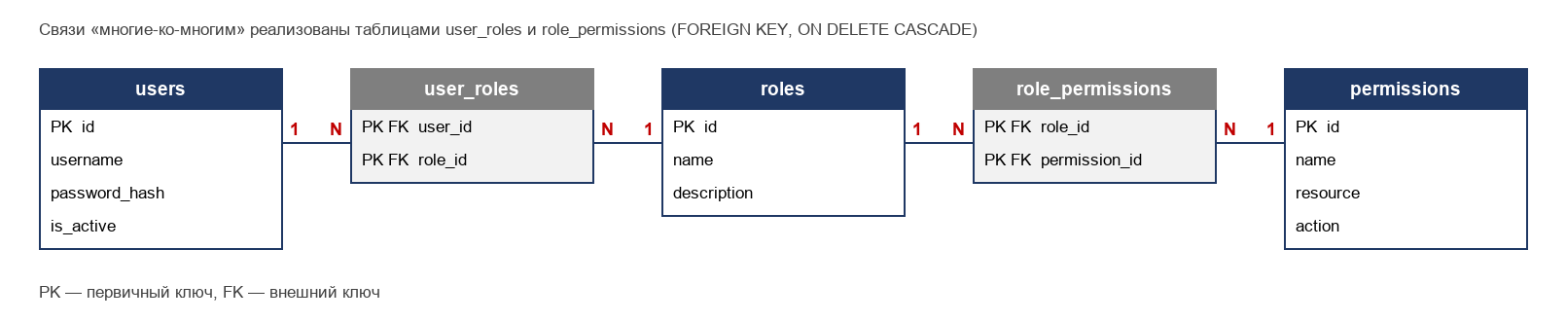
Рисунок 1 — ER-диаграмма базы данных RBAC
CREATE TABLE users (
id SERIAL PRIMARY KEY,
username VARCHAR(50) NOT NULL UNIQUE,
password_hash VARCHAR(255) NOT NULL,
is_active BOOLEAN NOT NULL DEFAULT TRUE
);
CREATE TABLE roles (
id SERIAL PRIMARY KEY,
name VARCHAR(50) NOT NULL UNIQUE,
description TEXT
);
CREATE TABLE permissions (
id SERIAL PRIMARY KEY,
name VARCHAR(50) NOT NULL UNIQUE,
resource VARCHAR(50) NOT NULL,
action VARCHAR(20) NOT NULL
);
-- Связь многие-ко-многим: пользователь <-> роль
CREATE TABLE user_roles (
user_id INTEGER NOT NULL REFERENCES users(id) ON DELETE CASCADE ON UPDATE CASCADE,
role_id INTEGER NOT NULL REFERENCES roles(id) ON DELETE CASCADE ON UPDATE CASCADE,
PRIMARY KEY (user_id, role_id)
);
-- Связь многие-ко-многим: роль <-> разрешение
CREATE TABLE role_permissions (
role_id INTEGER NOT NULL REFERENCES roles(id) ON DELETE CASCADE ON UPDATE CASCADE,
permission_id INTEGER NOT NULL REFERENCES permissions(id) ON DELETE CASCADE ON UPDATE CASCADE,
PRIMARY KEY (role_id, permission_id)
);
Листинг 1 — SQL-скрипт создания таблиц (sql/rbac_schema.sql, PostgreSQL)
Демонстрационный сервис использует ту же схему в SQLite, чтобы запускаться без установки СУБД. Скрипт для PostgreSQL находится в файле sql/rbac_schema.sql.
Таблица 2 — Матрица «роль — разрешения»
Роль | VIEW_PUBLIC | VIEW_AUDIT | MANAGE_USERS
USER | да | — | —
MODERATOR | да | да | —
ADMIN | да | да | да

4. Реализация сервиса и проверки прав
Сервис написан на Python (FastAPI) и состоит из трёх файлов: app/database.py — работа с БД, app/auth.py — аутентификация и проверка прав, app/main.py — эндпоинты. После входа пользователь получает JWT-токен, в котором записан только его идентификатор. Роли и разрешения при каждом запросе читаются из базы данных.
Таблица 3 — Эндпоинты сервиса
Метод и путь | Кому доступно | Проверка
POST /api/v1/login | Всем | Логин и пароль
GET /api/v1/public | Всем авторизованным | Действительный токен
GET /api/v1/moderator/audit | MODERATOR, ADMIN | require_role
GET, POST /api/v1/admin/users | ADMIN с правом MANAGE_USERS | require_role + check_permission
PUT /api/v1/admin/users/{id}/role | ADMIN с правом MANAGE_USERS | require_role + check_permission
GET /api/v1/users/{id} | Владелец профиля или MANAGE_USERS | Сравнение id с id из токена

Проверка прав реализована как зависимости FastAPI (аналог middleware). Функция get_current_user проверяет токен и возвращает ошибку 401, если он отсутствует или недействителен. Функции require_role и check_permission читают роли и разрешения пользователя из БД и возвращают 403, если прав недостаточно.
def get_current_user(cred: HTTPAuthorizationCredentials | None = Depends(bearer)):
"""Аутентификация: кто делает запрос. Без действительного токена — 401."""
if cred is None:
raise HTTPException(status.HTTP_401_UNAUTHORIZED, "Требуется токен")
try:
payload = jwt.decode(cred.credentials, SECRET_KEY, algorithms=["HS256"])
except jwt.PyJWTError:
raise HTTPException(status.HTTP_401_UNAUTHORIZED, "Недействительный токен")
user = database.get_user(int(payload["sub"]))
if user is None or not user["is_active"]:
raise HTTPException(status.HTTP_401_UNAUTHORIZED, "Учётная запись неактивна")
return {"id": user["id"], "username": user["username"]}
def require_role(*allowed_roles):
"""Авторизация по роли: у пользователя должна быть хотя бы одна из ролей."""
def dependency(current_user=Depends(get_current_user)):
user_roles = database.get_roles(current_user["id"])
if not user_roles & set(allowed_roles):
raise HTTPException(status.HTTP_403_FORBIDDEN,
"Недостаточно прав для выполнения операции")
return current_user
return dependency
def check_permission(required_permission):
"""Авторизация по разрешению: оно должно быть у одной из ролей пользователя."""
def dependency(current_user=Depends(get_current_user)):
user_permissions = database.get_permissions(current_user["id"])
if required_permission not in user_permissions:
raise HTTPException(status.HTTP_403_FORBIDDEN,
"Недостаточно прав для выполнения операции")
return current_user
return dependency
Листинг 2 — Проверка токена, ролей и разрешений (app/auth.py)
# 2. Доступно только ролям MODERATOR и ADMIN
@app.get("/api/v1/moderator/audit")
def audit(current_user=Depends(require_role("MODERATOR", "ADMIN"))):
return {"requested_by": current_user["username"], "users": database.list_users()}
# 3. Доступно только роли ADMIN с правом MANAGE_USERS
@app.get("/api/v1/admin/users", dependencies=[Depends(require_role("ADMIN"))])
def list_users(current_user=Depends(check_permission("MANAGE_USERS"))):
return database.list_users()
@app.post("/api/v1/admin/users", status_code=201, dependencies=[Depends(require_role("ADMIN"))])
def create_user(body: UserIn, current_user=Depends(check_permission("MANAGE_USERS"))):
try:
user_id = database.create_user(body.username, hash_password(body.password), body.role)
except sqlite3.IntegrityError:
raise HTTPException(status.HTTP_409_CONFLICT, "Пользователь уже существует")
return {"id": user_id, "username": body.username, "role": body.role}
# Защита от IDOR: чужой профиль виден только обладателю права MANAGE_USERS
@app.get("/api/v1/users/{user_id}")
def profile(user_id: int, current_user=Depends(get_current_user)):
is_owner = user_id == current_user["id"]
if not is_owner and "MANAGE_USERS" not in database.get_permissions(current_user["id"]):
raise HTTPException(status.HTTP_403_FORBIDDEN, "Недостаточно прав для выполнения операции")
user = database.get_user(user_id)
if user is None:
raise HTTPException(status.HTTP_404_NOT_FOUND, "Пользователь не найден")
return {"id": user["id"], "username": user["username"], "roles": sorted(database.get_roles(user_id))}
Листинг 3 — Защищённые эндпоинты (app/main.py)

5. Пайплайн безопасности CI/CD
Пайплайн описан в файле .github/workflows/security.yml и запускается при каждом push в ветку main и при каждом pull request. Он состоит из трёх независимых заданий, которые выполняются параллельно.
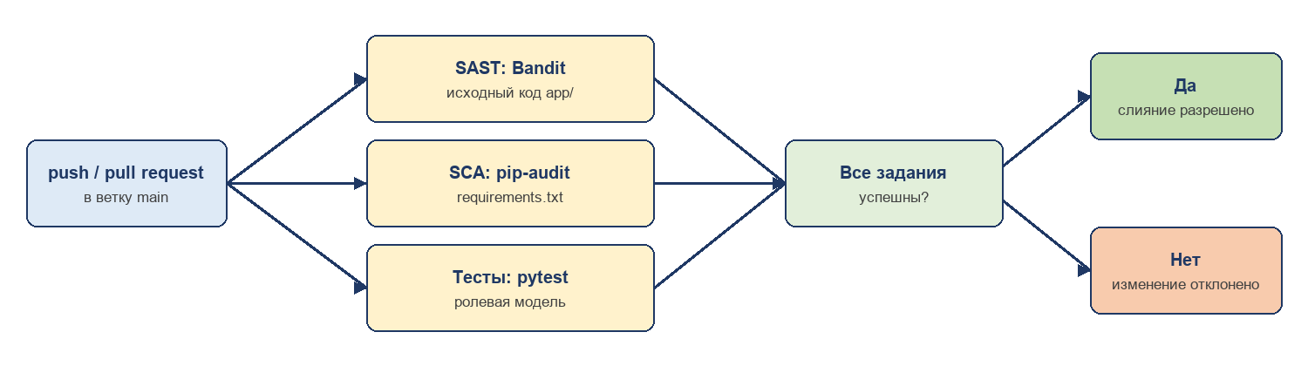
Рисунок 2 — Схема пайплайна безопасности
- SAST (Bandit): команда bandit -r app -ll проверяет каталог app. Задание завершается ошибкой, если найдены проблемы уровня MEDIUM или HIGH.
- SCA (pip-audit): команда pip-audit -r requirements.txt проверяет зависимости. Задание завершается ошибкой, если хотя бы у одной библиотеки есть известная уязвимость.
- Тесты RBAC (pytest): 8 тестов проверяют, что каждая роль получает доступ только к своим ресурсам.
Если хотя бы одно задание завершилось ошибкой, запуск помечается как неуспешный. При включённой защите ветки (Settings → Branches → Require status checks to pass) такое изменение нельзя слить в main.
name: Security Pipeline
# Пайплайн запускается при каждом push в main и при каждом pull request
on:
push:
branches: [main]
pull_request:
permissions:
contents: read
jobs:
# SAST: статический анализ исходного кода
sast:
name: SAST (Bandit)
runs-on: ubuntu-latest
steps:
- uses: actions/checkout@v7
- uses: actions/setup-python@v7
with:
python-version: "3.12"
- run: pip install -r requirements-dev.txt
# -ll: задание падает, если есть находки уровня MEDIUM и выше
- run: bandit -r app -ll
# SCA: проверка зависимостей по базе известных уязвимостей
sca:
name: SCA (pip-audit)
runs-on: ubuntu-latest
steps:
- uses: actions/checkout@v7
- uses: actions/setup-python@v7
with:
python-version: "3.12"
- run: pip install -r requirements-dev.txt
# задание падает, если хотя бы у одной зависимости есть известная уязвимость
- run: pip-audit -r requirements.txt
# Тесты ролевой модели: права доступа не должны сломаться при изменениях
tests:
name: Тесты RBAC (pytest)
runs-on: ubuntu-latest
steps:
- uses: actions/checkout@v7
- uses: actions/setup-python@v7
with:
python-version: "3.12"
- run: pip install -r requirements.txt -r requirements-dev.txt
- run: pytest -q
Листинг 4 — Пайплайн GitHub Actions (.github/workflows/security.yml)
Для GitLab CI подготовлен файл .gitlab-ci.yml с теми же тремя заданиями и теми же командами. Отличается только синтаксис: в GitLab задания объединяются в стадии (stages) и выполняются в контейнере python:3.12-slim.
# Тот же пайплайн для GitLab CI: три независимых задания на одной стадии
image: python:3.12-slim
stages:
- security
sast:
stage: security
script:
- pip install -r requirements-dev.txt
- bandit -r app -ll
sca:
stage: security
script:
- pip install -r requirements-dev.txt
- pip-audit -r requirements.txt
tests:
stage: security
script:
- pip install -r requirements.txt -r requirements-dev.txt
- pytest -q
Листинг 5 — Пайплайн GitLab CI (.gitlab-ci.yml)

6. Результаты сканирования

6.1. Исходная версия с уязвимостями
Первый коммит репозитория содержит версию сервиса с намеренно оставленными уязвимостями. Bandit нашёл в ней две блокирующие проблемы: хеширование паролей алгоритмом MD5 (уровень High) и SQL-запрос, собранный из строки (уровень Medium).
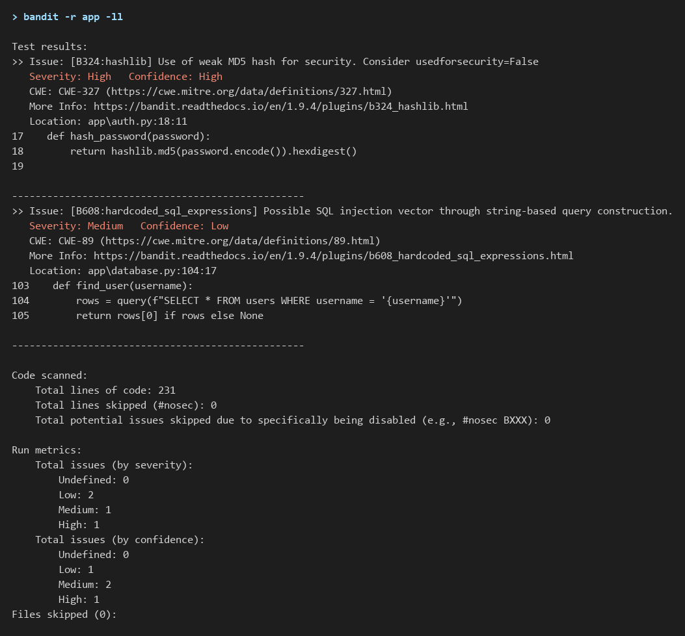
Рисунок 3 — Результат SAST (Bandit) для исходной версии
pip-audit нашёл уязвимости в двух пакетах: PyJWT 2.3.0 и starlette 0.37.2. Всего записей в отчёте — 32, уникальных идентификаторов уязвимостей — 21 (PyJWT — 14, starlette — 7). Пакет starlette не указан в requirements.txt: это транзитивная зависимость, которую устанавливает fastapi 0.112.0.
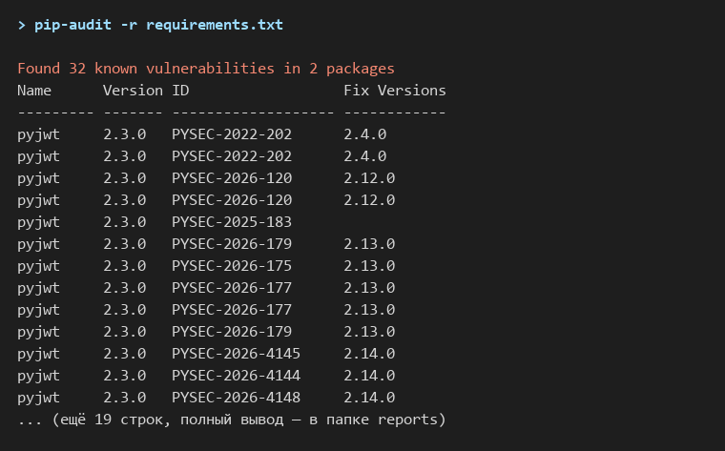
Рисунок 4 — Результат SCA (pip-audit) для исходной версии (начало вывода)
Обе команды завершились с кодом 1, поэтому задания SAST и SCA в пайплайне завершаются ошибкой.

6.2. Устранение уязвимостей
Таблица 4 — Найденные уязвимости и исправления
Находка | Было | Стало
B324, High: слабый хеш паролей (app/auth.py) | hashlib.md5(password.encode()).hexdigest() | PBKDF2-HMAC-SHA256, 200 000 итераций, случайная соль для каждого пароля
B608, Medium: SQL-инъекция (app/database.py) | f"SELECT * FROM users WHERE username = '{username}'" | Параметризованный запрос: "... WHERE username = ?", (username,)
B105, Low: секрет подписи JWT в коде (app/auth.py) | SECRET_KEY = "supersecret123" | Секрет из переменной окружения JWT_SECRET; если она не задана — случайный при запуске
SCA: уязвимые версии библиотек (requirements.txt) | fastapi 0.112.0, PyJWT 2.3.0, uvicorn 0.30.0 | fastapi 0.162.2, PyJWT 2.15.1, uvicorn 0.54.0 (starlette обновляется до 1.7.0)

Находка B105 имеет уровень Low и не блокирует пайплайн, но секрет в исходном коде позволяет любому, кто видит репозиторий, подделать токен администратора, поэтому она тоже исправлена.

6.3. Повторное сканирование
После исправлений Bandit не находит проблем уровня Medium и High, pip-audit не находит известных уязвимостей, все 8 тестов проходят. Обе команды завершаются с кодом 0.
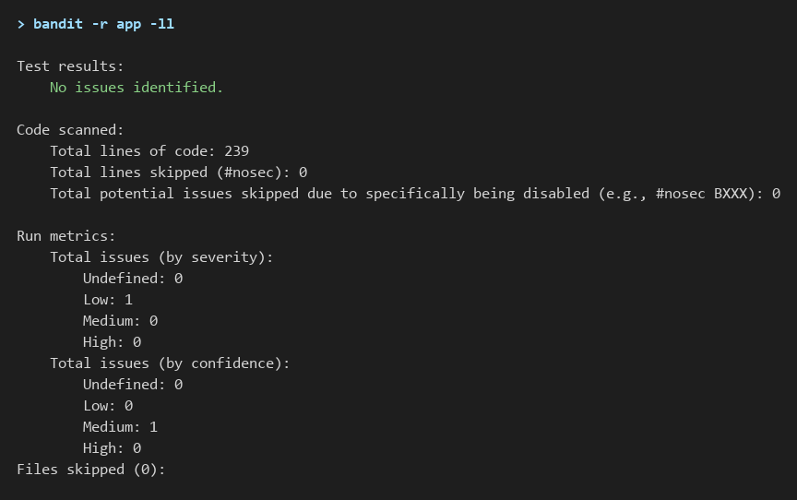
Рисунок 5 — Результат SAST (Bandit) после исправлений
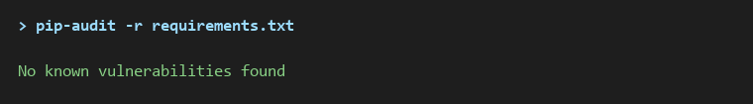
Рисунок 6 — Результат SCA (pip-audit) после исправлений
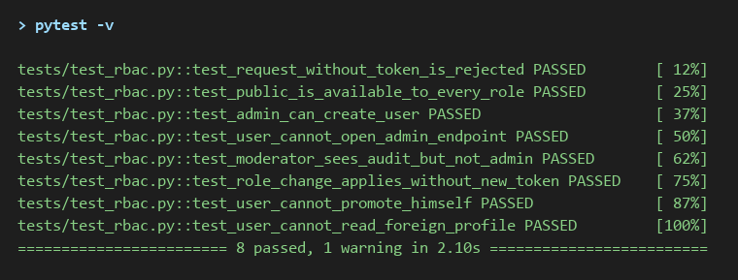
Рисунок 7 — Тесты ролевой модели после исправлений
В итогах Bandit осталась одна находка уровня Low: строка "bearer" в ответе /login принята за пароль. Это ложное срабатывание: значение — тип токена, а не секрет.

7. Тестирование ролевой модели (Negative Testing)
Сценарии выполнены запросами к API. Те же запросы собраны в коллекции Postman postman/RBAC_PR5.postman_collection.json и повторяются автоматическими тестами в пайплайне.

7.1. Тест 1 (позитивный)
Администратор создаёт нового пользователя. Сервис возвращает 201 Created.
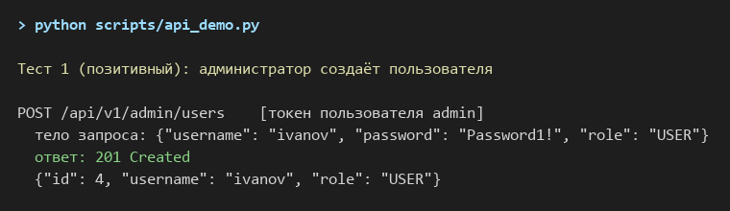
Рисунок 8 — Тест 1: создание пользователя администратором

7.2. Тест 2 (негативный)
Рядовой сотрудник (роль USER) обращается к административному эндпоинту /api/v1/admin/users. И чтение списка, и попытка создать пользователя с ролью ADMIN отклонены с кодом 403 Forbidden.
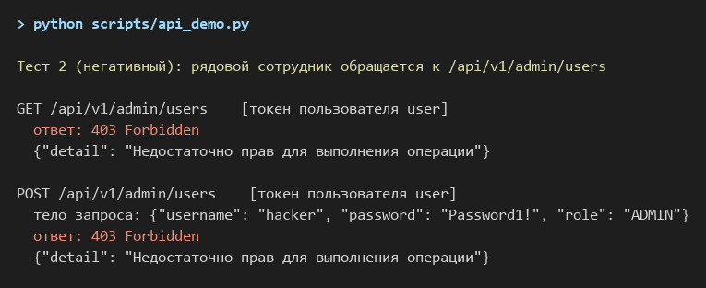
Рисунок 9 — Тест 2: отказ в доступе к административному эндпоинту

7.3. Тест 3 (смена роли «на лету»)
Пользователь получает токен с ролью USER, затем администратор меняет его роль в базе данных. Токен не перевыпускается. Новые права действуют со следующего запроса, задержки нет: в токене хранится только идентификатор пользователя, а роли читаются из БД при каждом запросе. Отзыв роли применяется так же быстро.
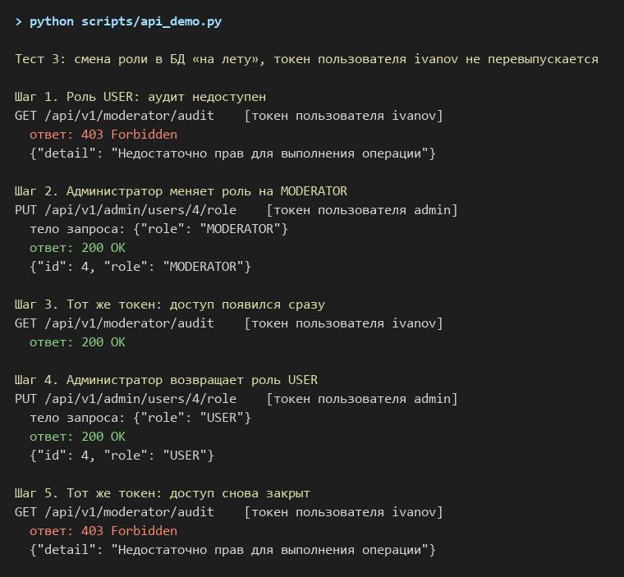
Рисунок 10 — Тест 3: смена роли без перевыпуска токена
Если бы роли записывались в сам токен, изменение роли начинало бы действовать только после истечения срока токена (здесь — до одного часа), и уволенный или пониженный в правах сотрудник сохранял бы доступ всё это время. Цена выбранного решения — дополнительный запрос к БД на каждое обращение.

7.4. Эскалация привилегий и IDOR
Проверены две типовые атаки на неправильно настроенный RBAC: пользователь пытается сам назначить себе роль ADMIN и подставляет в адрес запроса чужой идентификатор. Обе попытки отклонены с кодом 403, собственный профиль пользователю доступен.
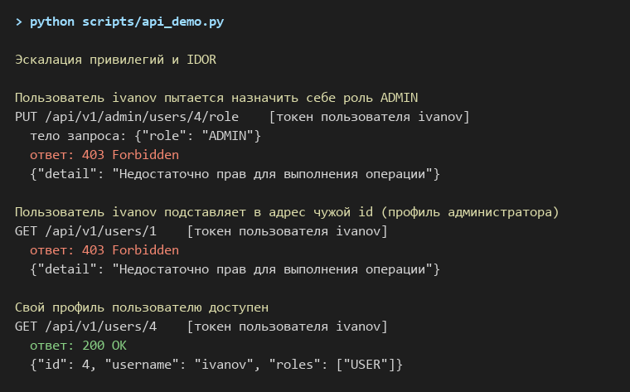
Рисунок 11 — Попытки эскалации привилегий и IDOR

8. Выводы
В работе спроектирована база данных RBAC из пяти таблиц и реализован сервис на FastAPI с тремя уровнями доступа. Негативные тесты показали, что пользователь с ролью USER не может открыть административные эндпоинты, назначить себе роль или прочитать чужой профиль, а смена роли в базе данных действует сразу.
Правильно спроектированный RBAC предотвращает эскалацию привилегий за счёт нескольких решений. Права проверяются на сервере при каждом запросе и не зависят от того, что показывает клиент. Роли и разрешения хранятся в базе данных, а не в токене, поэтому пользователь не может изменить их сам, а отзыв прав действует немедленно. Каждой роли выданы только необходимые разрешения, а менять роли может только обладатель права MANAGE_USERS. Доступ к объекту проверяется по идентификатору из токена, а не из адреса запроса, что закрывает IDOR.
Пайплайн CI/CD дополняет ролевую модель: он проверяет каждое изменение кода. В исходной версии Bandit нашёл слабый хеш паролей и SQL-инъекцию, pip-audit — уязвимости в двух библиотеках (уникальных идентификаторов — 21). Обе проблемы в коде позволяли обойти ролевую модель: через SQL-инъекцию или подбор MD5-хешей можно получить учётную запись администратора при корректно настроенных ролях. После исправлений пайплайн проходит полностью. Тесты ролевой модели в пайплайне не дают случайно ослабить проверку прав при дальнейших изменениях.

